Tudományos Diákköri (TDK) munka a
Gépészmérnöki- és Informatikai Karon
A Miskolci Egyetem Gépészmérnöki és Informatikai Karán nagy hagyománya van a Tudományos Diákköri tevékenységnek. Karunk oktatói, kutatói az oktatási tevékenység mellett sok időt és energiát fordítanak a hallgatók diákköri munkájának segítésére, konzultálásra, szervezésre. Rendszeresen bevonják kutatómunkájukba a hallgatókat, melynek eredményeit több fórumon is bemutatják. Ezek közül a hallgatók számára legkiemelkedőbb esemény a Tudományos Diákköri Konferencia, amely mind az őszi, mind a tavaszi félévben megrendezésre kerül. A dolgozatok beadása az őszi félévben általában október végén történik, a tavaszi félévben általában április elején. Az I. helyezést elérteknek lehetőségük van benevezni a kétévente (tavaszi félévben) megrendezendő Országos Tudományos Diákköri Konferenciára (OTDK), melynek minden alkalommal más-más felsőoktatási intézmény ad otthont.
A Tudományos Diákköri dolgozatokkal szemben elvárás, hogy tananyagon felüli ismereteket dolgozzon fel 20-50 oldal terjedelemben. A dolgozatokat két példányban kell leadni. A leadott dolgozatokat a témát gondozó intézet vezetője által felkért bírálók szövegesen elbírálják, kiemelik a dolgozat előnyeit, hátrányait. A végleges pontszámot a témát gondozó intézet vezetője adja az írásos bírálatok alapján; ezek a pontszámok 80%-kal beszámítanak a végeredménybe. A maradék 20% a TDK konferencián történő előadás alapján dől el.
Hallgatóink évről évre szép sikereket érnek el nemcsak az egyetemi megmérettetés során, hanem az OTDK-n való részvételen is. A rendszeres és eredményes tevékenység elismeréseképpen a legsikeresebb hallgatók Pro Scientia éremben és jutalomban részesülnek, melyet a Gépészmérnöki Karon 1990 óta hét fő nyert el. A különböző szintű TDK konferenciákon díjazottak figyelemreméltó pénzjutalomban is részesülnek.
A Gépészmérnöki és Informatikai Kar sokszínűsége számos lehetőséget kínál a hallgatók bevezetésére a szakma, a tudomány rejtelmeibe, önálló tevékenység végzésére a tudományos diákköri keretek között. A technikatörténet kimeríthetetlen lehetőségeket kínál a mai technika és tudomány eredményeihez vezető utak megismerésére, bemutatva a mindig újra, az új ismeretek ipari hasznosítására irányuló törekvéseket. Számos tudományág későbbi művelésére is kedvet kapnak tdk-saink, megalapozva ezzel sikeres munkahely választásaikat is. Az idegennyelvű szakirodalom áttanulmányozása révén pedig a témába vágó szakszavakat is elsajátíthatják a tudományos diákköri munkában résztvevők.
A Miskolci Egyetem kiterjeszti szárnyait a középiskolákra is, ezért szívesen várunk olyan diákokat, akiket érdekel a kutatómunka. A Miskolci Egyetem Gépészmérnöki és Informatikai Karán az alábbi konkrét témákra lehet jelentkezni.

Anyagszerkezettani és Anyagtechnológiai Intézet
Hegesztési folyamatok numerikus modellezése és fizikai szimulációja
Téma rövid leírása: A numerikus modellezés segítségével lehetőség nyílik a hegesztési folyamat virtuális térben történő modellezésére, amely során információkat nyerhetünk a hegesztési hőbevitelről és a hegesztendő anyagban bekövetkező változásokról (hőmérsékletmező, szövetszerkezet, keménység, maradó feszültségek, maradó alakváltozások stb.). A modellezés útján meghatározott hegesztési hőciklusok segítségével a hegesztési folyamat fizikai szimulációjára is lehetőség nyílik. A Gleeble 3500 típusú fizikai szimulátor két szempontból is egyedülálló lehetőséget biztosít. Egyrészt a berendezés segítségével a hőhatásövezet kritikus sávjai a későbbi anyagvizsgálatok számára kedvező térfogatban, homogénen előállíthatók, mivel tényleges hegesztett kötéseknél a hőhatásövezet sávjainak tulajdonságai csak korlátozottan vizsgálhatók. Másrészt a fizikai szimulátor alkalmazásával a nagy energiasűrűségű és rendkívül költséges hegesztő eljárások (elektronsugaras és lézersugaras hegesztés) paramétereinek hőhatásövezetre gyakorolt hatása, a speciális hegesztő berendezések beszerzése nélkül is elemezhető.
Témát konzultáló oktató: Dr. Gáspár Marcell egyetemi docens (marcell.gaspar@uni-miskolc.hu)

„Hogyan viselkednek?” – Különféle anyagok vizsgálata azonos terhelések, azonos anyagok vizsgálata különféle terhelések esetén
Téma rövid leírása: Manapság, több mint 40 000 anyagminőség áll rendelkezésünkre a korszerű anyagfejlesztési trendeknek köszönhetően. E széles palettából rendkívül komplex feladatot jelent olyan anyagminőség választása, amely a felhasználó által megkövetelt összes igénynek (kis tömeg, kiváló mechanikai és termikus tulajdonságok) eleget tesz. A választást jelentősen megkönnyíti, ha tisztában vagyunk a leggyakrabban használt fémek, műanyagok és kerámiák viselkedésével, tulajdonságaival. A kutatás célja a három fő anyagcsoport vizsgálata különféle roncsolásos (keménységmérés, szakítóvizsgálat, hajlító- ütővizsgálat-stb.) és roncsolásmentes módszerek (pl. optikai és pásztázó elektronmikroszkópi vizsgálat) segítségével.
Témát konzultáló oktató: Dr. Kovács Péter Zoltán, egyetemi docens (peter.kovacs@uni-miskolc.hu), Nagy Nóra, tanársegéd (nora.nagy@uni-miskolc.hu)

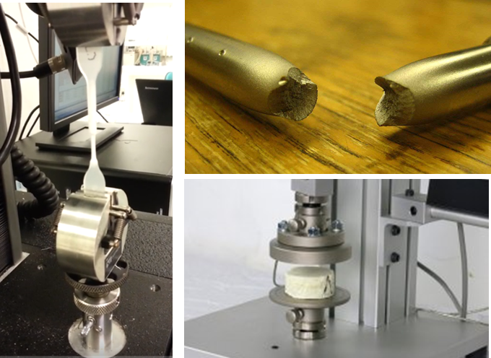

3D nyomtatott próbatestek mechanikai vizsgálata
Téma rövid leírása: A 3D nyomtatás napjainkban már bárki számára elérhető technológiát jelent. Az FDM (Fused Deposition Modeling) eljárást 1992-ben a Stratasys cég fejlesztette ki, melynek lényege, hogy az alapanyag megolvasztása révén egy fúvókán keresztül rétegenként építjük fel az előtte valamilyen CAD rendszerrel tervezett modellt. Az eljárás az ipari gyakorlatban elsősorban a gyors prototípusgyártásra korlátozódott. Napjainkban egyedi alkatrészek pótlása vagy akár fogyasztói termékek készítése is lehetővé vált a technológia által. 3D nyomtatásnál fontos a megfelelő nyomtatási paraméterek megválasztása, mert befolyásolni tudják a nyomtatott termék mechanikai tulajdonságait. A TDK munka célja egy az intézet által is alkalmazott CAD rendszer segítségével szabványos próbatestek megtervezése és az elkészült modell alapján PLA filamentből FDM típusú nyomtatóval mechanikai vizsgálatokra alkalmas próbatestek nyomtatása különböző hőmérsékleteken, különböző nyomtatási sebességekkel és kitöltési sűrűségekkel.
Témát konzultáló oktató: Dr. Kovács Péter Zoltán, egyetemi docens (peter.kovacs@uni-miskolc.hu), Nagy Nóra, tanársegéd (nora.nagy@uni-miskolc.hu)

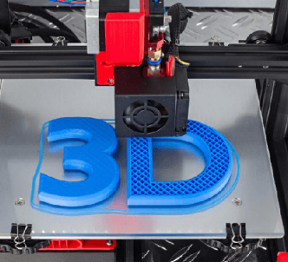 | 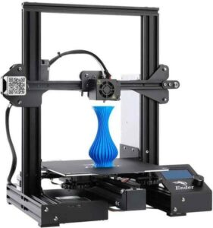
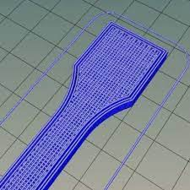 | 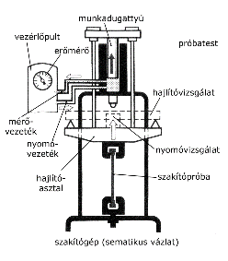 | 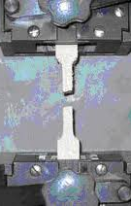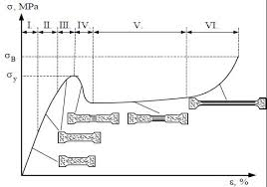

Gép- és Terméktervezési Intézet
Technikatörténet
Téma rövid leírása: A Gép- és Terméktervezési Intézetben nagy hagyománya van a technikatörténet oktatásának, illetve az ilyen témájú szakcikkek publikálásának. Korábban az Intézet a Tudományos Diákköri Konferenciákon egy külön szekciót is rendezett technikatörténet témában. Olyan dolgozatok születtek, amelyek egy-egy műszaki találmány életútját, fejlődésének főbb állomásait ismertették az ókortól egészen napjainkig. Készültek olyan dolgozatok is, amelyek egy-egy kiemelkedő feltaláló munkásságát ismertették. Mivel a téma hatalmas, jelentkezés esetén oktatóink segítenek a témaválasztásban, a dolgozat összeállításában. Egy-egy technikatörténeti téma feldolgozásával a műszaki konstrukciós érzék jelentős mértékben fejlődik, ami nagy előnyt jelenthet a későbbi műszaki tanulmányok során.
Témát konzultáló oktatók: Dr. Sarka Ferenc, egyetemi docens (ferenc.sarka@uni-miskolc.hu), Dr. Takács Ágnes, egyetemi docens (agnes.takacs@uni-miskolc.hu), Dr. Bihari Zoltán, egyetemi docens (zoltan.bihari@uni-miskolc.hu), Tóbis Zsolt, mesteroktató (zsolt.tobis@uni-miskolc.hu), Dr. Döbröczöni Ádám, professor emeritus (machda@uni-miskolc.hu).

3D nyomtatás
Téma rövid leírása: Korunk egyik igen gyorsan fejlődő ágazata a 3D nyomtatás. Manapság már bármely érdeklődő számára elérhető ez a technológia. A Miskolci Egyetemen működő Prototípusgyártók Öntevékeny Köre diákkör több éve foglalkozik ezzel a területtel. Az eddigi tapasztalatok alapján kijelenthetjük, hogy ahhoz, hogy piacképes termékek születhessenek, nemcsak a kreatív elme szükséges, hanem ismerni kell ennek a technológiának a korlátait is. A 3D nyomtatásra szánt alkatrészek tervezésénél sok mindent figyelembe kell venni. Olyan tervezési elveket is, amelyekre a klasszikus alkatrésztervezésnél tanultak és tapasztaltak nem térnek ki. A kész alkatrész terhelhetősége és pontossága, tartóssága a geometria megfelelő megválasztásán túlmenően nagymértékben függ a gyártási paraméterek beállításától, választott anyagok tulajdonságaitól. Ezen kívül különösen fontos a gyártáshelyes tervezés kérdéseivel foglalkozni, amely egész más alapelveken nyugszik, mint az a hagyományos gyártóberendezések esetén megszokott.
Ez a terület számos megválaszolatlan kérdést tartalmaz, amely próbatestek elkészítését követően tesztek elvégzésével tisztázhatók.
Témát konzultáló oktatók: Dr. Bihari Zoltán, egyetemi docens (zoltan.bihari@uni-miskolc.hu)
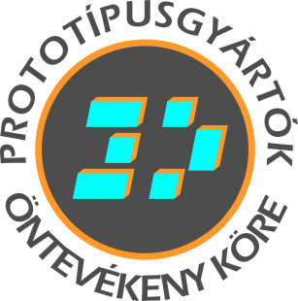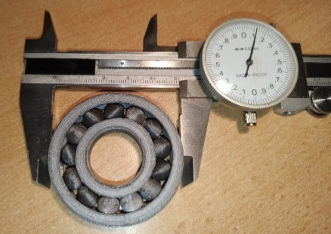
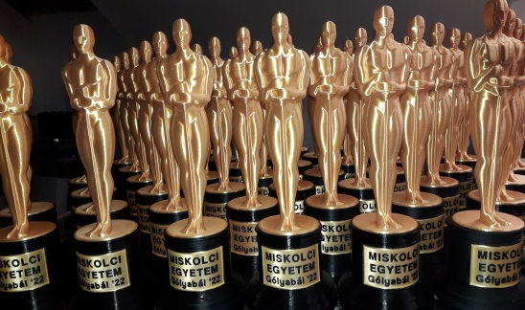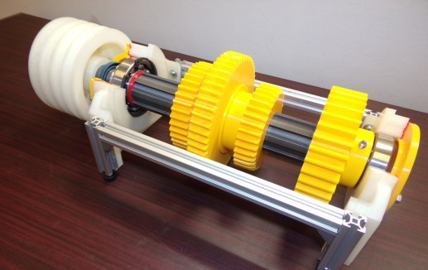

Automatizálás, vezérlés
Téma rövid leírása: Napjainkban fénykorát éli az automatizálás, a robotok már a mindennapjaink részét képezik. A számítógéppel programozott mozgások számos területen megkönnyítik az életet. A Miskolci Egyetemen működő Prototípusgyártók Öntevékeny Köre diákkör több éve foglalkozik ezzel a területtel. Olyan érdeklődő diákokat várunk ennek a témának a kidolgozására, akik már foglalkoztak, vagy foglalkoznak mikrovezérlők (Arduino, ...) vagy mikroszámítógépek (Raspberry Pi, ...) programozásával, vezéreltek léptetőmotort, vagy szervomotort, és szívesen kipróbálnák tudásukat és megszerzett tapasztalataikat egy Tudományos Diákköri Konferencián. A feladat részletezését az érdeklődőkkel folytatott egyéni, személyes konzultáción javasolt elvégezni.
Témát konzultáló oktatók: Dr. Bihari Zoltán, egyetemi docens (zoltan.bihari@uni-miskolc.hu)
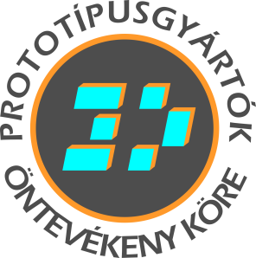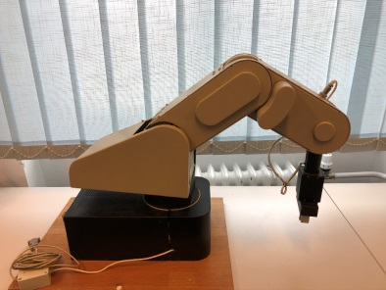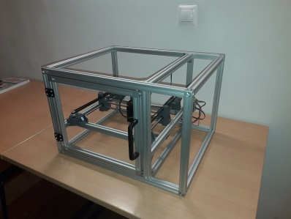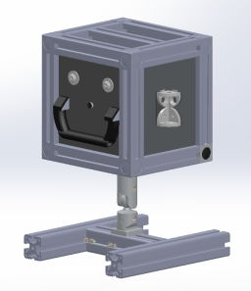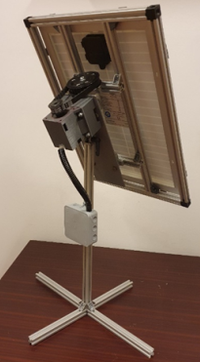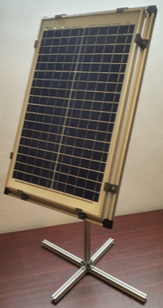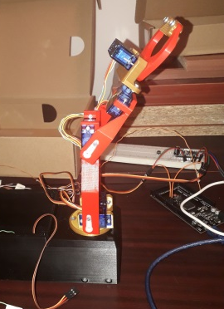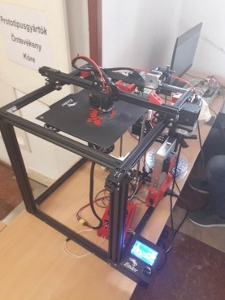

Informatikai Intézet
Tabu keresés 3D vizualizáció
Téma rövid leírása: A napjainkban igen elterjedten és sikeresen alkalmazott kereső algoritmus, a Tabu keresés látványosan vizualizálható. Cél egy ilyen szoftveralkalmazás készítése és a szoftverrel elemzések végzése az algoritmus bemutatására és tulajdonságainak érzékeltetésére. Bemutatandó, ill. vizsgálandó a minimáló, a maximáló algoritmus, a bezárás esete, különféle leállási feltételek alkalmazása, a tabulista hosszának kihatása a keresés sikerességére.
Elvárás a TDK-t készítővel szemben: jártasság valamilyen olyan programozási nyelvben, amelyben lehetőség van tetszőleges 3D-s grafikus könyvtár alkalmazására.
Témát konzultáló oktató: Kunné Dr. Tamás Judit, egyetemi adjunktus (judit.tamas@uni-miskolc.hu).
Logisztikai Intézet
Ipar 4.0 és logisztika
Téma rövid leírása: Az Ipar 4.0 kifejezés a negyedik ipari forradalomra utal. A negyedik ipari forradalom a technológiai fejlesztések és a digitalizáció révén lehetőséget teremt a vállalati folyamatok átláthatóságának biztosítására; integrálja a vállalati értékláncot és az ellátási hálózatot. A negyedik ipari forradalom révén napjainkban olyan technológiai újítások és módszerek váltak elérhetővé, melyeknek köszönhetően összetett logisztikai rendszerek alakíthatók ki, ahol a teljes ellátási lánc automatizált módon működtethető.
A tudományos diákköri dolgozat keretében meghatározzuk az Ipar 4.0 koncepció lényegét, a negyedik ipari forradalom technológiai feltételeit, az általa nyújtott lehetőségeket és kihívásokat, valamint az Ipar 4.0 alkalmazások révén elérhető hatékonyságnövekedést. A tudományos diákköri dolgozat célja a logisztikai hálózatok működési folyamatainak vizsgálata, mely során meghatározzuk, hogy a negyedik ipari forradalom nyújtotta lehetőségek kiaknázásával, hogyan növelhető a logisztikai folyamatok hatékonysága.
Témát konzultáló oktató: Prof. Dr. Illés Béla, egyetemi tanár (bela.illes@uni-miskolc.hu)

Elektromobilitás – kihívások és elvárások
Téma rövid leírása: nemzetközi tanulmányok szerint 2030-ra az európai járműállomány 280 millióról 200 millióra fog redukálódni és ezzel párhuzamosan jelentősen megváltozik a járműállomány összetétele. Az újonnan forgalomba helyezett autók több mint fele tisztán elektromos, 40%-a hibrid és csak a maradék 4-5%-a lesz csupán belsőégésű motorral szerelt.
A tudományos diákköri dolgozat célja az elektromos járművek adta lehetőségek és kihívások feltérképezése. Az elektromos közúti járművek esetében talán az egyik legnagyobb rendszerszintű kihívás a töltés technológiai és folyamatszintű fejlesztése. A dolgozat keretében ötletek keresünk arra, hogy milyen megoldásokkal lehetne egy tisztán elektromos járművekkel működő közúti közlekedési rendszer töltési feladatait megoldani. Alapvetően nem új technológiai megoldások kidolgozása a cél, hanem a meglévő és a közeljövőre prognosztizált töltési megoldásokon alapuló rendszerterv elkészítése és a rendszerterv alapján működő közlekedési rendszer értékelése.
Témát konzultáló oktató: Prof. Dr. Bányai Tamás, egyetemi tanár (tamas.banyai@uni-miskolc.hu)

Az autonóm járművek hatása a közlekedési hatékonyságra
Téma rövid leírása: A hagyományos, emberek által vezetett közúti járművek esetében a közlekedés milyenségét (közlekedési morál, hatékonyság, utak áteresztőképessége) nagymértékben befolyásolja a vezetőknek a viselkedése, a különböző vezetési szituációkban tanúsított magatartása.
Autonóm járművek esetén ezen szubjektív viselkedési formákat felváltja egy objektív, számításokon alapuló szabályokhoz igazodó vezetési magatartás, mely révén a közlekedés rendszerek teljesen más paraméterekkel jellemezhetők.
A tudományos diákköri dolgozat célja az autonóm járműveken alapuló közlekedési rendszerek áteresztőképességének vizsgálata. A dolgozat keretében az egyenes vonalú egyenletesen változó mozgás mozgásegyenleteinek felhasználásával vizsgáljuk azt, hogy az optimálisan megválasztott követési távolság és a lerövidült reakcióidő milyen hatással van a közutak kihasználtságára, a kereszteződések áteresztőképességére.
Témát konzultáló oktató: Prof. Dr. Bányai Tamás, egyetemi tanár (tamas.banyai@uni-miskolc.hu)

Matematikai Intézet
Monte-Carlo módszerek és alkalmazásaik
(összefoglaló név, akár 10 különálló téma is lehetséges)
Téma rövid leírása: a témához kapcsolódóan a következő problémákkal lehet foglalkozni: Véletlen számok generálása, átalakítása. Generátorok vizsgálata, grafikus bemutatása, alkalmazása. Szimulációs módszerek. Közlekedés szimuláció. Tanuló játékok készítése, programozása. Természeti és gazdasági folyamatok modellezése.
A téma lehetőséget ad többféle megközelítésre. Tiszta matematikai, számítógépi grafikai, informatikai, illetve valamilyen vegyes alkalmazási megközelítésre. Tehát több diák is választhatja (kis csoportban is).
Témát konzultáló oktató: Dr. Fegyverneki Sándor, egyetemi docens
(sandor.fegyverneki@uni-miskolc.hu),
Dr. Glavosits Tamás, egyetemi adjunktus (tamas.glavosits@uni-miskolc.hu)

Speciális egyenlőtlenségek
Téma rövid leírása: A középiskolában jól ismert egyenlőtlenségek közös származtatása. Újabb egyenlőtlenségek bemutatása és alkalmazása versenyfeladatok megoldására.
Témát konzultáló oktató: Dr. Fegyverneki Sándor, egyetemi docens
(sandor.fegyverneki@uni-miskolc.hu)

A klasszikus hamis pénz probléma általánosítása
Téma rövid leírása: Tegyük fel, hogy van 27 érménk, amelyek egyformák és tudjuk, hogy egy közülük könnyebb. Egy két karú mérleggel hány méréssel tudjuk meghatározni a hamisat? A feladat általánosítása több irányban. Hogyan kötődik a feladat az algebrai kódelmélethez?
Témát konzultáló oktató: Dr. Fegyverneki Sándor, egyetemi docens
(sandor.fegyverneki@uni-miskolc.hu)

Klasszikus matematikai feladatok általánosítása
Téma rövid leírása: Matematikai feladatok gyűjtése, amelyek általában kicsi pozitív egészre ismertek és ezek általánosítása. Pl. Geometriai feladat, amely ismert szabályos ötszögre és általánosítás ötnél nagyobb páratlan számokra.
Témát konzultáló oktató: Dr. Fegyverneki Sándor, egyetemi docens
(sandor.fegyverneki@uni-miskolc.hu)

Speciális ruletták reprezentálása és vizsgálata dinamikus geometriai szoftverrel

Téma rövid leírása: Két kör egymáson való csúszásmentes gördítésekor keletkező görbék (epi- és hipocikloisok) szimulációjának megvalósítása dinamikus geometriai szoftverrel, a matematikai háttér kidolgozásával. A keletkező görbék jellemzőinek és jellegzetességeinek vizsgálta. Mandalák rajzolása epi- és hipocikloisok felhasználásával a választott dinamikus geometriai szoftverrel.
A témát konzultáló oktatók: Dr. Körei Attila, egyetemi docens (attila.korei@uni-miskolc.hu), Lengyelné Dr. Szilágyi Szilvia, egyetemi docens (szilvia.szilagyi@uni-miskolc.hu)

Mi alapján választanak a diákok felsőoktatási intézményt?
Téma rövid leírása: A kutatás során az érdeklődő középiskolások az alábbi kérdésekre keresik a választ, illetve a kitöltött kérdőíveket elemzik és statisztikát készítenek.
Mi alapján választanak felsőoktatási intézményt és felsőoktatási szakot a középiskolás diákok? Mi motiválja őket az adott irányba? Mi befolyásolja a választást az intézmény által ajánlott szakokon kívül? Milyen tényező, személy, környezeti hatás képes megváltoztatni a már kigondolt választást (képzési terület, szak vagy intézmény esetében)? Miként befolyásolja a közösségi média a választást?
Témát konzultáló oktató: Dr. Veres Laura, egyetemi docens (laura.veres@uni-miskolc.hu)

Színezési problémák a gráfelméletben
Téma rövid leírása: Egy gráfot jól színezhetőnek nevezünk, ha egymással szomszédos csúcsok, azaz melyeket él köt össze, különböző színűek. Aza minimális szám az érdekes, amelyekkel egy gráf jól kiszínezhető. Hipergráfok esetén, többféleképpen definiálhatjuk a színezést, sőt a hiperélekre is érdekes szabályok vonatkoznak. A dolgozat célja ezeknek az eredményeknek a megismerése, a témakör összefoglalása, érdekes alkalmazások keresése.
Témát konzultáló oktató: Dr. Veres Laura, egyetemi docens (laura.veres@uni-miskolc.hu)

Spektrális gráfelmélet: séta gráfokon
Téma rövid leírása: A spektrális gráfelmélet a gráfok tulajdonságainak vizsgálatával foglalkozik azok szomszédsági mátrixainak felhasználásával. Egy gráf szomszédsági mátrixán keresztül hatékonyan kiszámolható a gráfokon végzett séták száma, a séták a szomszédsági mátrix sajátértékeinek különféle tulajdonságait adják meg. A dolgozat célja ezen terület eredményeinek egy részének összegyűjtése lenne.
Témát konzultáló oktató: Dr. Radeleczki Sándor, egyetemi tanár, (sandor.radeleczk@uni-miskolc.hu), Dr. Veres Laura, egyetemi docens (laura.veres@uni-miskolc.hu)

Szerszámgépészeti és Mechatronikai Intézet
Intelligens munkadarab osztályozó rendszer fejlesztése
Feladat célja: Arduino platformra fejlesszen ki egy olyan rendszert, amely képes automatikusan megkülönböztetni, műanyag-, fémes munkadarabokat! Ezenfelül a műanyagok vonatkozásában megkülönböztetni az átlátszót, fehéret és feketét. A fémek tekintetében a rendszer ismerje fel a mágneses és mágnesezhető anyagokat egyaránt.
- Tanulmányozza a rendszer fejlesztéséhez szükséges érzékelőket, az Arduino programozásához szükséges ismereteket!
- Tanulmányozza a különböző jelszintek (+24V; +5V) illesztésének lehetőségeit.
- Írja meg a rendszert vezérlő programkódot!
- Készítse el a jelszint illesztésére alkalmas áramkört!
- Tesztelje a rendszert!
A témához kapcsolódó érzékelők, próbadarabok fényképe:
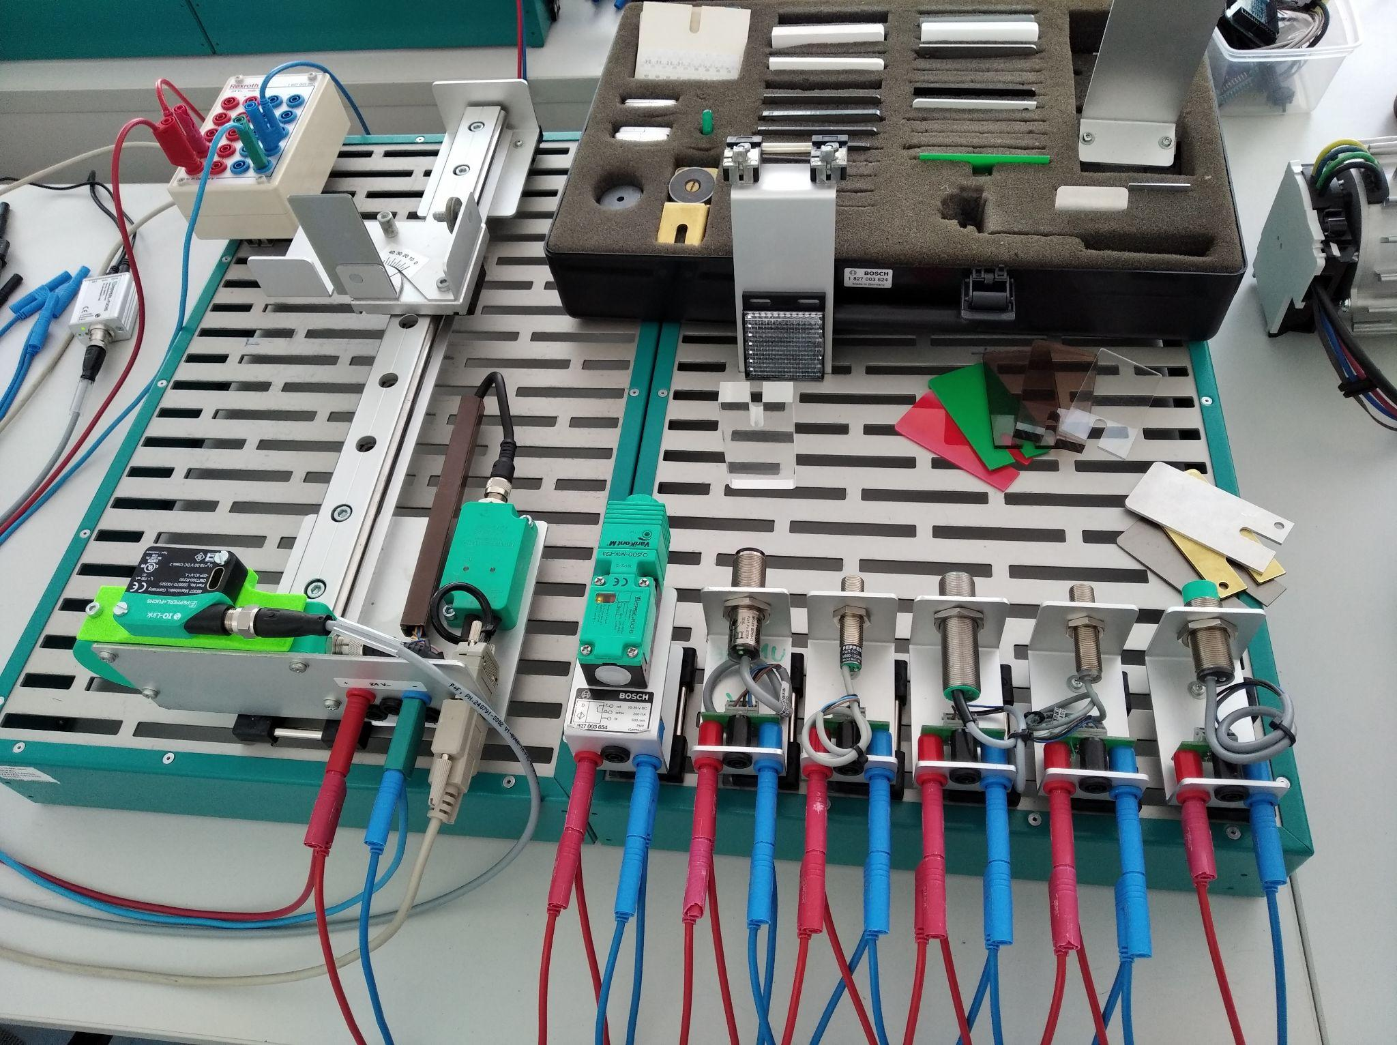
Témát konzultáló oktató: Dr. Rónai László egyetemi adjunktus (laszlo.ronai@uni-miskolc.hu); Lénárt József egyetemi tanársegéd (jozsef.lenart@uni-miskolc.hu)

